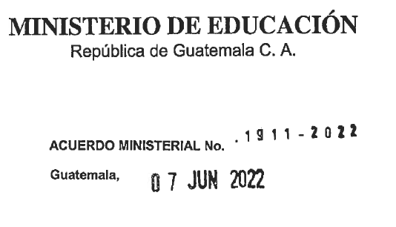

**LA MINISTRA DE EDUCACIÓN**

**CONSIDERANDO:**

Que la Constitución Política de la República de Guatemala, le otorga facultad a los Ministros de Estado para ejercer jurisdicción sobre todas las dependencias de su Ministerio, así como dirigir, tramitar, resolver e inspeccionar todos los negocios relacionados al mismo, velando por el estricto cumplimiento de las leyes y la correcta inversión de los fondos públicos confiados a su cargo.

**CONSIDERANDO:**

Que por Acuerdo Ministerial número 09-2009 de fecha 05 de enero de 2009, se emitió el Reglamento Interno la Dirección General de Currículo -DIGECUR-, del Ministerio de Educación, el cual contiene las atribuciones principales que le compete, y debido a los diferentes procesos que realiza la Dirección, se hace necesario actualizar el Manual de Funciones, Organización y Puestos de la Dirección General de Currículo -DIGECUR-, el cual cuenta con dictamen favorable emitido por la Dirección de Desarrollo y Fortalecimiento Institucional -DIDEFI- No.06-2022, de fecha 18 de mayo de 2022.

**POR TANTO:**

Que en ejercicio de las funciones que le confieren las literales a) y f) del Artículo 194 de la Constitución Política de la República de Guatemala y los Artículos 23 y 27 literales a), c), f) y m) del Decreto número 114-97 del Congreso de la República de Guatemala, Ley del Organismo Ejecutivo; Artículos 8 y 10 del Decreto número 12-91 del Congreso de la República de Guatemala, Ley de Educación Nacional y Artículo 10 del Acuerdo Gubernativo número 225-2008 Reglamento Orgánico Interno del Ministerio de Educación.

**ACUERDA:**

**ARTÍCULO 1.** Aprobar el Manual de Funciones, Organización y Puestos de la Dirección General de Currículo -DIGECUR-.

**ARTÍCULO 2.** Remítase copia certificada del Manual y del presente Acuerdo a la Oficina Nacional de Servicio Civil -ONSEC-, Dirección de Recursos Humanos -DIREH-, Dirección de Auditoría Interna -DIDAI-, Dirección de Desarrollo y Fortalecimiento Institucional -DIDEFI-, y Dirección General de Currículo -DIGECUR- para su conocimiento y archivo.

**ARTÍCULO 3.** Se deroga el Acuerdo Ministerial número 895-2010 de fecha 28 de mayo de 2010, que aprobó el Manual de Funciones, Organización y Puestos anterior.

**ARTÍCULO 4.** El presente Acuerdo empieza a regir inmediatamente.

